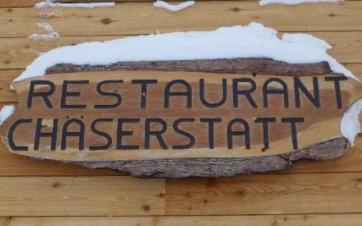
Vollmond-
Schneeschuhwanderung

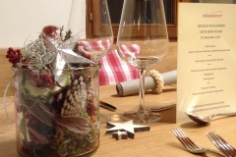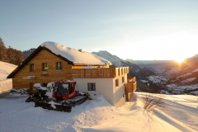
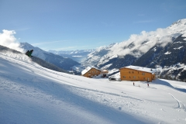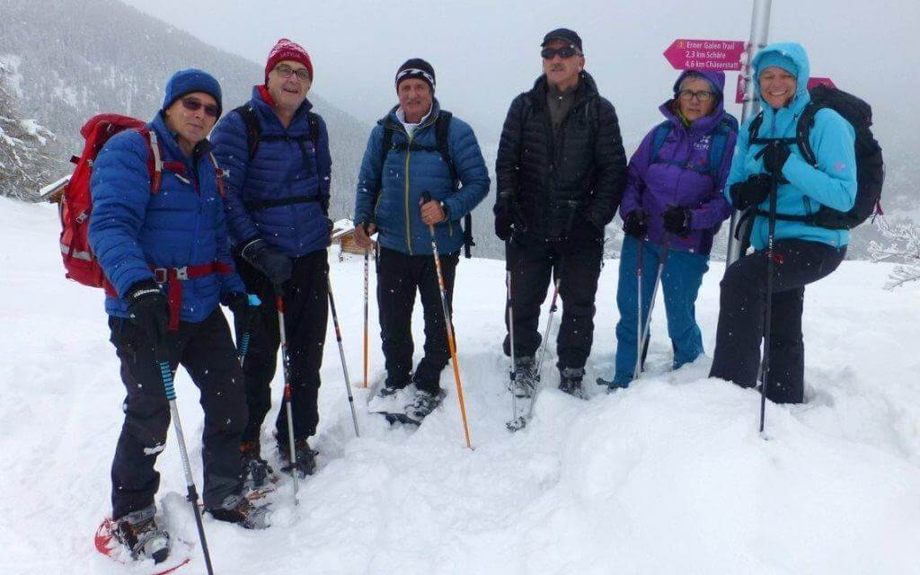
Wir entführen euch in diesem Jahr ins Goms nach Mühlebach. Vom Parkplatz in Mühlebach aus, starten wir Richtung Restaurant Chäserstatt. Nachdem uns auf der 1 ½ bis 2 stündigen Wanderung eine Überraschung erwartet, können wir uns auf einen gemütlichen Fondueabend im Restaurant freuen. Es besteht die Möglichkeit mit dem Polaris ins Restaurant zu fahren. (mind. 4 Pers.; Kosten pro Person 35 Fr.) Den Rückweg nehmen wir dann mit dem Schlitten in Angriff. Der OLTV übernimmt die Kosten für die Stärkung unterwegs, für das Apéro und für die Miete der Schlitten.

Datum Freitag, 13. Januar 2017
Treffpunkt 17.30 Uhr beim OS Schulhaus Brig
Material Schneeschuhe, Skistöcke, Handschuhe, Mütze, Stirnlampe
Kosten Fondue im Restaurant Chäserstatt
Anmeldung christine.oester@sunrise.ch oder 076/406`39`45
Anmeldeschluss 09. Januar 2017

Ich freue mich auf eure Anmeldung.
Christine Prediger

